

**МДОАУ № 189**

**ТЕМАТИЧЕСКИЙ АЛЬБОМ   
«ЗНАМЕНИТЫЕ ЛЮДИ ОРЕНБУРГА»**

**Группа № 12**

**Подготовили:**

**Цикановская А.Ю**

**Малюкова Н.А.**

**Государственные деятели**

**Оренбуржья**

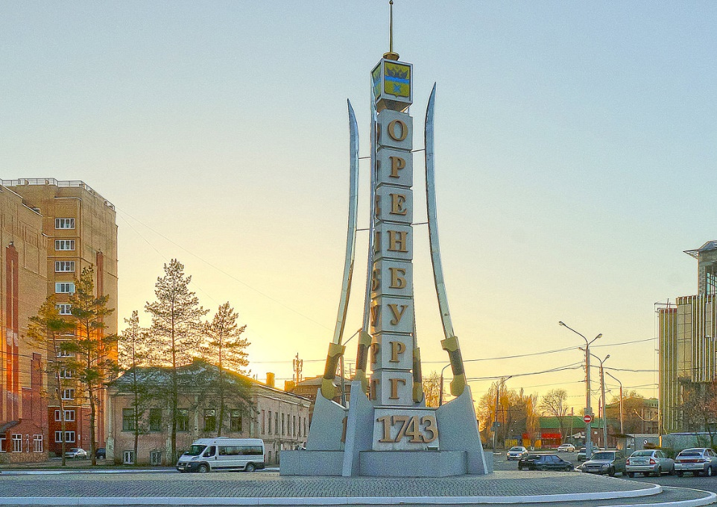

**Рычков Петр Иванович**

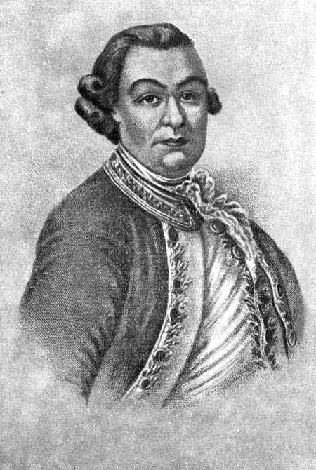

Петр Иванович Рычков родился в Вологде 1 октября 1712 г. Его отец занимался в ту пору торговым промыслом — сплавом хлеба по рекам Сухоне и Северной Двине к Архангельску для отпуска его за границу. Но дела шли неважно, он разорился, и семья переехала в Москву. Здесь молодой Рычков обучался иностранным языкам (немецкому и голландскому), бухгалтерии и торговому делу. Службу начал в 1730 году правителем стекольных заводов в Ямбурге под Петербургом. После четырех лет пребывания на заводах он, владевший иностранными языками и бухгалтерией, при содействии И.К. Кирилова был принят на службу в Петербургскую портовую таможню переводчиком и помощником бухгалтера. Затем в 1734 г. по рекомендации и под началом того же Кирилова Петр Рычков приступил к работе в Оренбургской экспедиции, занимаясь поначалу правлением канцелярских дел. С 1737 работает в Оренбургской комиссии под руководством крупнейшего историка и географа В.Н. Татищева.

Главными научными трудами П.И. Рычкова, принесшими ему широкую известность, являются «История Оренбургская» и «Топография Оренбургская». В этих трудах П.И. Рычкова собран почерпнутый из различных источников богатый фактический материал по истории народов Южного Урала и прилегающих к нему областей, об их занятиях, быте, взаимоотношениях; обстоятельно освещена деятельность Оренбургской экспедиции; даются справки о строительстве крепостей, переселении русских на Южный Урал и хозяйственном освоении ими этого края, развитии земледелия, имущественном состоянии и повинностях крестьян. Большой интерес представляют собранные Рычковым данные о возникновении яицкого казачества и основании Яицкого городка — первого города на Южном Урале. П.И. Рычков приводит сведения о появлении многих населенных пунктов, указывает даже время сооружения и характер отдельных, наиболее значительных зданий, подробно останавливается при этом на торговле.

В качестве пояснительной записки к Атласу Рычков пишет капитальный труд «Топография Оренбургская» (первая часть — 1755, вторая часть — 1760). В 1762 труд издается в академическом журнале в Санкт-Петербурге. Труд получил высокую оценку М.В. Ломоносова, русских ученых, академиков П.С. Палласа, Г.Ф. Миллера. «Топография Оренбургская» имела большое значение для географической науки. Она являлась трудом, намного, опережавшим свое время; в русской и мировой географической литературе долгое время не было подобных работ. Труд П.И. Рычкова до сих пор не утратил своего историко-географического значения.

Неплюев Иван Иванович - государственный деятель (1693 - 1773). В 1714 г., в силу указа о недорослях, уже женатым был отдан в новгородскую математическую школу, затем переведен в Петербургскую морскую академию; по окончании курса плавал около 5 лет в водах Атлантического океана и Средиземного моря.

В 1720 г. блестяще сдал экзамен в присутствии Петра Великого , сказавшего: "в этом малом будет толк", и был назначен главным командиром над всеми судами, строившимися в Петербурге.

С 1721 по 1734 г. был русским резидентом в Константинополе; в 1737 г. участвовал на немировском конгрессе, в 1739 г. - в переговорах о заключении белградского мира. В начале царствования Елизаветы Неплюев, по извету врагов, был удален от должности главного командира Малороссии, арестован и лишен орденов и поместий.

Вскоре, однако, императрица убедилась в невинности Неплюева и назначила его наместником Оренбургского края. В течение 16-летнего управления краем Неплюев основал Оренбург, для обороны от башкиров, калмыков, киргизов и др., устроил до 70 крепостей по рекам Сакмаре, Уралу, Ую, Увелке, Миясу и Тоболу, дал правильное военное устройство оренбургскому казачьему войску, улучшил устройство яицкого войска, а также башкиров, крещеных калмыков и других поселенцев Оренбургского края, много заботился об устройстве школ и церквей, о поднятии торговли и промышленности; при нем открыто вновь много заводов медеплавильных и железоделательных.

**Неплюев Иван Иванович**

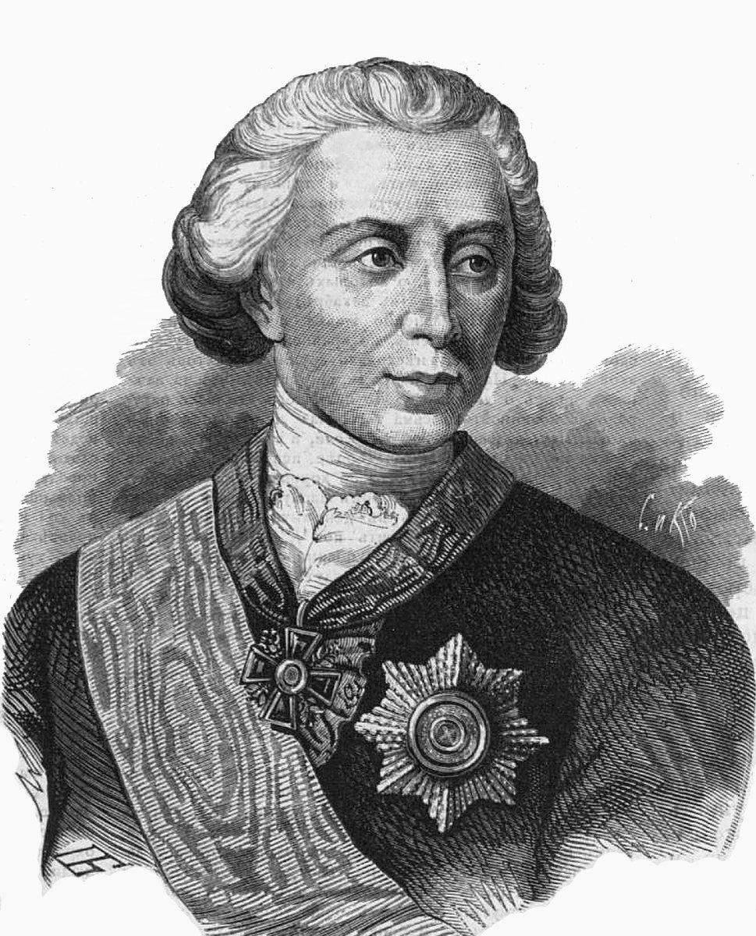

Виктор Степанович Черномырдин родился в селе Черном Отроге, которое расположено в Оренбургской области, и стал четвертым ребенком в многодетной семье Степана Марковича и Марфы Петровны. Отец трудился шофером, мать занималась детьми. У Виктора было два старших брата и две сестры – Николай, Александр, Наталья и Екатерина. Предками будущего политика были казаки. Семья жила дружно, без ругани, но бедно. Дети с ранних лет пряли козий пух, который предназначался для создания оренбургских платков. С детских лет Виктор освоил игру на трехструнной балалайке, затем научился у старших играть на гармони.

После обязательных школьных классов подросток стал учиться в местном ПТУ, а затем в биографии Виктора Черномырдина впервые появляется трудовая деятельность. Юноша поработал некоторое время слесарем на Орском нефтеперерабатывающем заводе, после чего отправился служить в армию, где попал в авиационно-технические войска. Позднее Виктор Степанович как потомственный казак получит звание полковника Оренбургского казачьего войска, а с 2001 года станет еще и почетным запорожским казаком.

Взлет популярности и поддержки со стороны простых граждан Виктор Черномырдин имел в 1996 году, когда взял на себя тяжелейшую миссию вести переговоры с [Шамилем Басаевым](https://24smi.org/celebrity/55961-shamil-basaev.html) после террористического акта в больнице в Ставропольском крае. Благодаря грамотному ведению дел удалось освободить большинство заложников. Хотя в трагедии погибли около 180 человек, специалисты и простые граждане уверены, что эти цифры могли быть на порядок выше. Из-за этого относительно удачного хода переговоров на Виктора Степановича дополнительно возложили обязанности заместителя председателя Совета обороны.

В этом же году Виктор Степанович на протяжении суток получил возможность побыть в должности и.о. президента. Указом [Бориса Ельцина](https://24smi.org/celebrity/3549-boris-eltsin.html) на время проведения у него операции по шунтированию обязанности главы государства были переданы Черномырдину. Президент ценил труд премьер-министра. Ельцин и Черномырдин сблизились за годы работы и стали друзьями. Виктор Степанович уважительно относился к политической деятельности Бориса Николаевича и после отставки поддерживал с ним связь.

**Черномырдин Виктор Степанович**

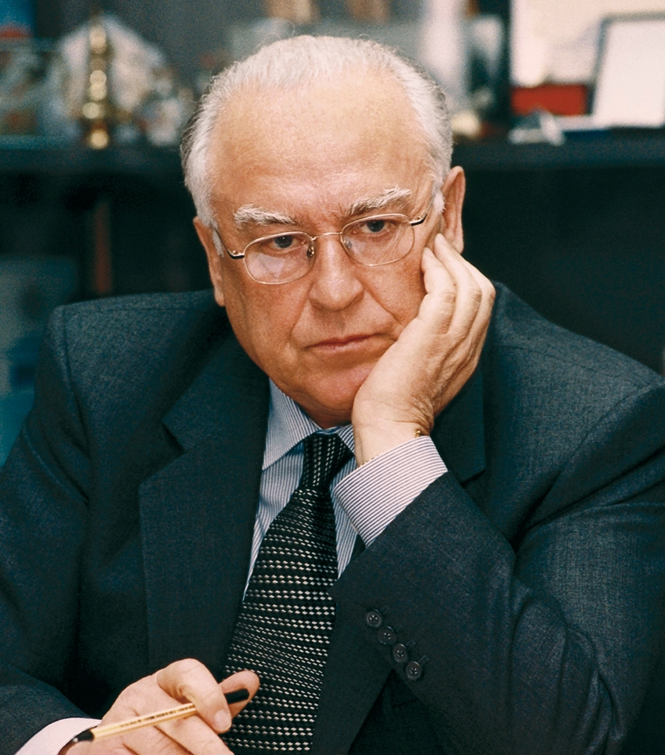

**Спортсмены Оренбуржья**

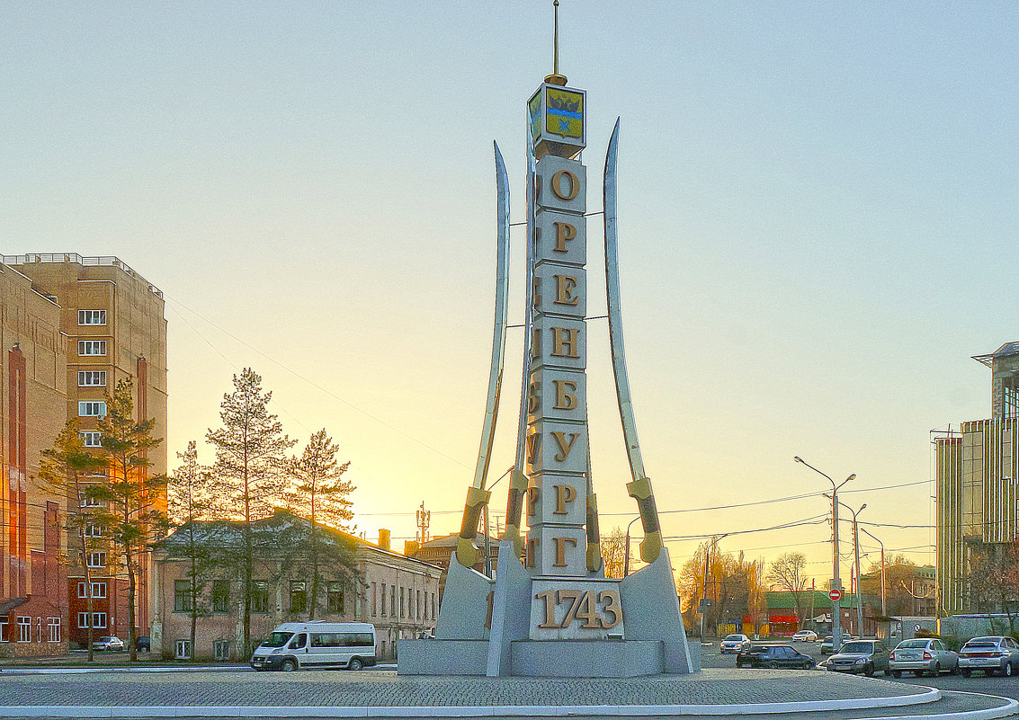

Будущий король ринга, мастер спорта международного класса родился 19 апреля 1994 года в Оренбурге. По национальности Мамедов азербайджанец.

Отец Габила Абил решил остаться на Южном Урале после службы в Советской армии. Уроженец Закавказья пошел работать в милицию, а затем привез с родины красавицу невесту Кинуль. В семье Мамедовых родились двое детей.

В 6 лет Габил и его сестра осиротели — умер их отец. Помогал Кинуль Фазиловне растить сына и дочь ее брат Эльнур Сафаров. Но и сам Габил, несмотря на юный возраст, начал заботиться о матери и сестре.

В 9 лет Мамедов обнаружил, что товарищи, с которыми он общался во дворе, стали меньше времени тратить на игры. На вопрос, чем они заняты, соседи не ответили. Тогда Габил выследил приятелей и обнаружил, что они занимаются боксом в детском клубе «Пионер». Мальчик уговорил мать записать его в ту же секцию. Тренер Дмитрий Скопинцев, фото которого регулярно появляется на странице боксера в «Инстаграме» (соцсеть запрещена в РФ, она принадлежит корпорации Meta, которая признана в РФ экстремистской) вместе со словами признательности, развил природные задатки Габила.

По первому образованию, полученному в колледже в юности, сын милиционера — технолог. В 22 года Габил окончил Оренбургский государственный университет по специальности «менеджмент», а затем поступил в аспирантуру.

Мамедов — выпускник спортивной школы олимпийского резерва № 3 имени Григория Илларионовича Васильева, 40 лет отработавшего тренером в Оренбурге и воспитавшего чемпиона СССР и Европы Владимира

На Олимпиаде в Токио в 1/16 финала в весовой категории до 63 кг оренбуржец одолел поляка Дамиана Дуркача, а в 1/8 финала преодолел сопротивление спортсмена из Маврикия Ришарно Луи Колена. Обе победы Мамедов одержал единогласным решением судей. В четвертьфинале воспитанник Дмитрия Скопинцева провел бой с темнокожим боксером из США Кейшоном Дэвисом, которому проиграл. Поражение раздельным решением судей не позволило пройти в полуфинал, и Габил отправился домой.

**Габил Мамедов**

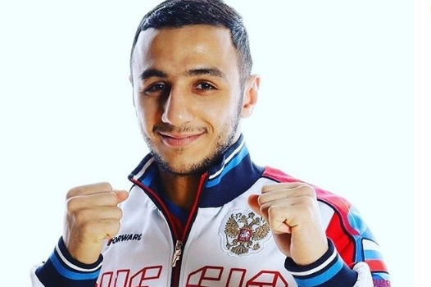

Дата и место рождения: 1 марта 1984 (39 лет), Бузулук, Оренбургская область, Россия

**Дмитрий Доброскок** — многократный чемпион России. Первый успех в международных соревнованиях пришел в 2005 году, когда 21-летний прыгун стал чемпионом мира. Год спустя он выиграл и чемпионат Европы.

На Олимпиаде в Пекине в 2008 году в синхронных прыжках с десятиметровой вышки Дмитрий вместе с **Глебом Гальпериным** стал бронзовым призером, уступив немцам **Патрику Хаусдингу** и **Саше Кляйну** серебро в последнем прыжке. Также Дмитрий  чемпион мира (2005 год) и Европы (2006 год), многократный чемпион России.

Все испортил пятый прыжок. Глеб его выполнил на «отлично», а вот Дмитрий явно недокрутил, и о борьбе с китайцами за «золото» можно было забыть. Мало того, на финише наш дуэт обошли немцы, и нашим ребятам досталась только «бронза». Оба были очень расстроены, но Дмитрий на пресс-конференции мужественно взял всю вину на себя

В 2014 году **Дмитрий Доброскок** принял участие в телевизионном шоу [«Большие гонки – 2014»](https://www.vokrug.tv/product/show/bolshie_gonki_--_2014/). Он стал участником «Битвы континентов» в составе команды [Иосифа Кобзона](https://www.vokrug.tv/person/show/iosif_kobzon/).

Он выступил в одном из наиболее сложных и опасных конкурсов — бросил вызов быку. Без травм, конечно, не обошлось. Свирепое животное рассекло спортсмену рогом бровь. Как рассказал сам Дмитрий, бык нанес ему апперкот. Вместе с ним в программе принял участие и его напарник по спорту **Глеб Гальперин**.

**Доброскок Дмитрий Михайлович**

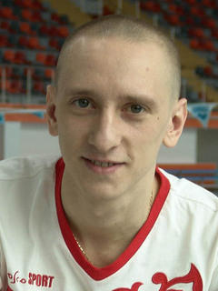

**Военнослужащие Оренбуржья**



Александр Родимцев родился 8 марта 1905 года в селе Шарлык Оренбургской области. Появился на свет в бедной крестьянской семье. После смерти отца в 1921 году в сапожной мастерской. В Советской Армии с сентября 1927 года. Призван на срочную службу в конвойные войска объединённого государственного политического управления СССР.

Александр окончил Военную школу имени ВЦИК в 1932 году. Участвовал в гражданской войне в Испании 1936-1937 годах в должности военного советника. Активный участник обороны Мадрида. Звание Героя Советского Союза майору Родимцеву присвоено 22 октября 1937 года за образцовое выполнение особого задания в Испании. В 1939 году окончил Военную академию имени Фрунзе, а уже в следующем году участвовал в советско-финской войне.

В годы Великой Отечественной войны Родимцев командовал 5-й бригадой 3-го воздушно-десантного корпуса, которая в 1941 года принимала участие в обороне Киева. С ноября 1941 года являлся командиром 87-й стрелковой дивизии, которая за успешные боевые действия в январе 1942 года получила гвардейское знамя, став 13-й гвардейской стрелковой дивизией. Командиру присвоено очередное звание - генерал-майор.

В сентябре 1942 года командир и бойцы 13-й гвардейской дивизии вступили в главный бой - переправились через Волгу и выбили немцев из прибрежных кварталов Сталинграда, штурмом взяли Мамаев Курган. После разгрома немецких войск в Сталинграде дивизия была выведена в резерв Ставки Верховного Главнокомандования.

С мая 1943 года до конца войны генерал-лейтенант Родимцев стал командиром 32-го гвардейского стрелкового корпуса, во главе которого участвовал в Курской битве, в битве за Днепр, Берлинской, Пражской операциях.

Вторую медаль «Золотая Звезда» командир 32-го гвардейского стрелкового корпуса гвардии генерал-лейтенант Родимцев получил 2 июня 1945 года за умелое руководство войсками при форсировании реки Одер 25 января 1945 года, личный героизм и мужество.

После войны Александр Родимцев продолжил службу в Советской Армии. Окончил Высшие академические курсы при Академии Генерального штаба, был командиром соединения, помощником командира войсками военного округа, главным военным советником и военным атташе в Албании. С марта 1966 года занимал пост военного консультанта в Группе генеральных инспекторов Министерства Обороны СССР. Избирался депутатом Верховного Совета РСФСР второго созыва и депутатом Верховного Совета СССР третьего созыва. Родимцев автор нескольких книг.

**Александр Ильич Родимцев**

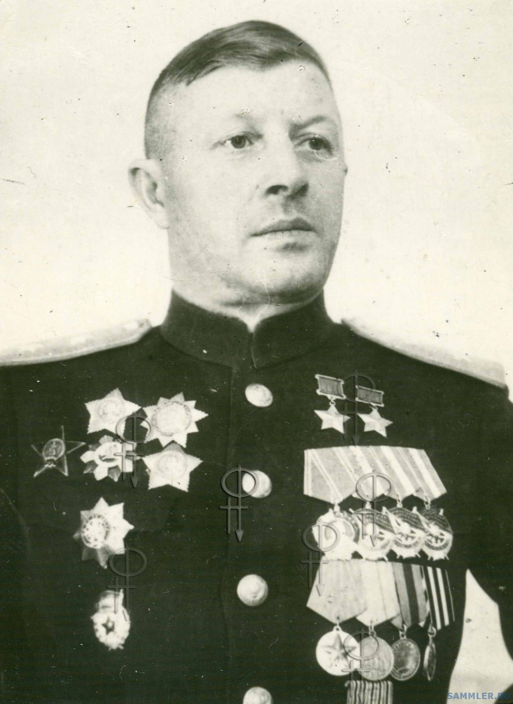

Родился 22 июня 1990 года в селе [Городки](https://ru.wikipedia.org/wiki/%D0%93%D0%BE%D1%80%D0%BE%D0%B4%D0%BA%D0%B8_(%D0%9E%D1%80%D0%B5%D0%BD%D0%B1%D1%83%D1%80%D0%B3%D1%81%D0%BA%D0%B0%D1%8F_%D0%BE%D0%B1%D0%BB%D0%B0%D1%81%D1%82%D1%8C)) [Тюльганского района](https://ru.wikipedia.org/wiki/%D0%A2%D1%8E%D0%BB%D1%8C%D0%B3%D0%B0%D0%BD%D1%81%D0%BA%D0%B8%D0%B9_%D1%80%D0%B0%D0%B9%D0%BE%D0%BD) [Оренбургской области](https://ru.wikipedia.org/wiki/%D0%9E%D1%80%D0%B5%D0%BD%D0%B1%D1%83%D1%80%D0%B3%D1%81%D0%BA%D0%B0%D1%8F_%D0%BE%D0%B1%D0%BB%D0%B0%D1%81%D1%82%D1%8C)[[1]](https://ru.wikipedia.org/wiki/%D0%9F%D1%80%D0%BE%D1%85%D0%BE%D1%80%D0%B5%D0%BD%D0%BA%D0%BE,_%D0%90%D0%BB%D0%B5%D0%BA%D1%81%D0%B0%D0%BD%D0%B4%D1%80_%D0%90%D0%BB%D0%B5%D0%BA%D1%81%D0%B0%D0%BD%D0%B4%D1%80%D0%BE%D0%B2%D0%B8%D1%87#cite_note-%D0%BB%D0%B5%D0%BD%D1%82%D0%B01-1)[[2]](https://ru.wikipedia.org/wiki/%D0%9F%D1%80%D0%BE%D1%85%D0%BE%D1%80%D0%B5%D0%BD%D0%BA%D0%BE,_%D0%90%D0%BB%D0%B5%D0%BA%D1%81%D0%B0%D0%BD%D0%B4%D1%80_%D0%90%D0%BB%D0%B5%D0%BA%D1%81%D0%B0%D0%BD%D0%B4%D1%80%D0%BE%D0%B2%D0%B8%D1%87#cite_note-%D0%B0%D0%BA%D0%B0%D0%B4%D0%B5%D0%BC%D0%B8%D1%8F-2). Отец Александр Васильевич работал трактористом, мать Наталья Леонидовна — уборщицей в администрации.

В 2007 году с серебряной медалью окончил Городецкую среднюю общеобразовательную школу, поступил в Оренбургское высшее зенитное ракетное училище, в 2008 году в связи с закрытием училища был переведён в [Военную академию войсковой противовоздушной обороны Вооружённых Сил Российской Федерации](https://ru.wikipedia.org/wiki/%D0%92%D0%BE%D0%B5%D0%BD%D0%BD%D0%B0%D1%8F_%D0%B0%D0%BA%D0%B0%D0%B4%D0%B5%D0%BC%D0%B8%D1%8F_%D0%B2%D0%BE%D0%B9%D1%81%D0%BA%D0%BE%D0%B2%D0%BE%D0%B9_%D0%BF%D1%80%D0%BE%D1%82%D0%B8%D0%B2%D0%BE%D0%B2%D0%BE%D0%B7%D0%B4%D1%83%D1%88%D0%BD%D0%BE%D0%B9_%D0%BE%D0%B1%D0%BE%D1%80%D0%BE%D0%BD%D1%8B_%D0%92%D0%BE%D0%BE%D1%80%D1%83%D0%B6%D1%91%D0%BD%D0%BD%D1%8B%D1%85_%D0%A1%D0%B8%D0%BB_%D0%A0%D0%BE%D1%81%D1%81%D0%B8%D0%B9%D1%81%D0%BA%D0%BE%D0%B9_%D0%A4%D0%B5%D0%B4%D0%B5%D1%80%D0%B0%D1%86%D0%B8%D0%B8), которую окончил с отличием[[2]](https://ru.wikipedia.org/wiki/%D0%9F%D1%80%D0%BE%D1%85%D0%BE%D1%80%D0%B5%D0%BD%D0%BA%D0%BE,_%D0%90%D0%BB%D0%B5%D0%BA%D1%81%D0%B0%D0%BD%D0%B4%D1%80_%D0%90%D0%BB%D0%B5%D0%BA%D1%81%D0%B0%D0%BD%D0%B4%D1%80%D0%BE%D0%B2%D0%B8%D1%87#cite_note-%D0%B0%D0%BA%D0%B0%D0%B4%D0%B5%D0%BC%D0%B8%D1%8F-2).

После окончания академии был распределен на должность [передового авиационного наводчика](https://ru.wikipedia.org/wiki/%D0%9D%D0%B0%D0%B2%D0%B5%D0%B4%D0%B5%D0%BD%D0%B8%D0%B5_(%D0%B2%D0%BE%D0%B5%D0%BD%D0%BD%D0%BE%D0%B5_%D0%B4%D0%B5%D0%BB%D0%BE)#%D0%9F%D0%B5%D1%80%D0%B5%D0%B4%D0%BE%D0%B2%D0%BE%D0%B5_%D0%B0%D0%B2%D0%B8%D0%B0%D1%86%D0%B8%D0%BE%D0%BD%D0%BD%D0%BE%D0%B5_%D0%BD%D0%B0%D0%B2%D0%B5%D0%B4%D0%B5%D0%BD%D0%B8%D0%B5) в группу Сил специальных операций Российской Федерации[[3]](https://ru.wikipedia.org/wiki/%D0%9F%D1%80%D0%BE%D1%85%D0%BE%D1%80%D0%B5%D0%BD%D0%BA%D0%BE,_%D0%90%D0%BB%D0%B5%D0%BA%D1%81%D0%B0%D0%BD%D0%B4%D1%80_%D0%90%D0%BB%D0%B5%D0%BA%D1%81%D0%B0%D0%BD%D0%B4%D1%80%D0%BE%D0%B2%D0%B8%D1%87#cite_note-3). С января 2016 года принимал участие в [российской военной операции в Сирии](https://ru.wikipedia.org/wiki/%D0%92%D0%BE%D0%B5%D0%BD%D0%BD%D0%B0%D1%8F_%D0%BE%D0%BF%D0%B5%D1%80%D0%B0%D1%86%D0%B8%D1%8F_%D0%A0%D0%BE%D1%81%D1%81%D0%B8%D0%B8_%D0%B2_%D0%A1%D0%B8%D1%80%D0%B8%D0%B8), выполнял задачу по наведению авиаударов на важнейшие объекты террористической организации «[Исламское государство](https://ru.wikipedia.org/wiki/%D0%98%D1%81%D0%BB%D0%B0%D0%BC%D1%81%D0%BA%D0%BE%D0%B5_%D0%B3%D0%BE%D1%81%D1%83%D0%B4%D0%B0%D1%80%D1%81%D1%82%D0%B2%D0%BE)», выдавая точные координаты расположения боевиков

17 марта 2016 года Прохоренко, находившийся неделю в тылу противника, был окружён боевиками «Исламского государства» в районе населённого пункта [Тадмор](https://ru.wikipedia.org/wiki/%D0%A2%D0%B0%D0%B4%D0%BC%D0%BE%D1%80" \o "Тадмор) ([провинция Хомс](https://ru.wikipedia.org/wiki/%D0%A5%D0%BE%D0%BC%D1%81_(%D0%BC%D1%83%D1%85%D0%B0%D1%84%D0%B0%D0%B7%D0%B0)), [Сирия](https://ru.wikipedia.org/wiki/%D0%A1%D0%B8%D1%80%D0%B8%D1%8F)). Старший лейтенант вступил в бой с [террористами](https://ru.wikipedia.org/wiki/%D0%A2%D0%B5%D1%80%D1%80%D0%BE%D1%80%D0%B8%D0%B7%D0%BC) и не желая сдаваться в плен, вызвал [авиаудар на себя](https://ru.wikipedia.org/wiki/%D0%9E%D0%B3%D0%BE%D0%BD%D1%8C_%D0%BD%D0%B0_%D1%81%D0%B5%D0%B1%D1%8F). Вместе с геройски погибшим А. Прохоренко были уничтожены и окружившие его боевики «Исламского государства»[[1]](https://ru.wikipedia.org/wiki/%D0%9F%D1%80%D0%BE%D1%85%D0%BE%D1%80%D0%B5%D0%BD%D0%BA%D0%BE,_%D0%90%D0%BB%D0%B5%D0%BA%D1%81%D0%B0%D0%BD%D0%B4%D1%80_%D0%90%D0%BB%D0%B5%D0%BA%D1%81%D0%B0%D0%BD%D0%B4%D1%80%D0%BE%D0%B2%D0%B8%D1%87#cite_note-%D0%BB%D0%B5%D0%BD%D1%82%D0%B01-1)[[4]](https://ru.wikipedia.org/wiki/%D0%9F%D1%80%D0%BE%D1%85%D0%BE%D1%80%D0%B5%D0%BD%D0%BA%D0%BE,_%D0%90%D0%BB%D0%B5%D0%BA%D1%81%D0%B0%D0%BD%D0%B4%D1%80_%D0%90%D0%BB%D0%B5%D0%BA%D1%81%D0%B0%D0%BD%D0%B4%D1%80%D0%BE%D0%B2%D0%B8%D1%87#cite_note-%D1%80%D0%B1%D0%BA-%D1%81%D0%BF%D0%B8%D1%81%D0%BE%D0%BA-4)[[5]](https://ru.wikipedia.org/wiki/%D0%9F%D1%80%D0%BE%D1%85%D0%BE%D1%80%D0%B5%D0%BD%D0%BA%D0%BE,_%D0%90%D0%BB%D0%B5%D0%BA%D1%81%D0%B0%D0%BD%D0%B4%D1%80_%D0%90%D0%BB%D0%B5%D0%BA%D1%81%D0%B0%D0%BD%D0%B4%D1%80%D0%BE%D0%B2%D0%B8%D1%87#cite_note-%D1%80%D0%B8%D0%B01-5).

О гибели А. Прохоренко [Министерство обороны Российской Федерации](https://ru.wikipedia.org/wiki/%D0%9C%D0%B8%D0%BD%D0%B8%D1%81%D1%82%D0%B5%D1%80%D1%81%D1%82%D0%B2%D0%BE_%D0%BE%D0%B1%D0%BE%D1%80%D0%BE%D0%BD%D1%8B_%D0%A0%D0%BE%D1%81%D1%81%D0%B8%D0%B9%D1%81%D0%BA%D0%BE%D0%B9_%D0%A4%D0%B5%D0%B4%D0%B5%D1%80%D0%B0%D1%86%D0%B8%D0%B8) официально сообщило 24 марта 2016 года.

Тело Александра Прохоренко после переговоров было передано отряду [сирийских курдов](https://ru.wikipedia.org/wiki/%D0%A1%D0%B8%D1%80%D0%B8%D0%B9%D1%81%D0%BA%D0%B8%D0%B9_%D0%9A%D1%83%D1%80%D0%B4%D0%B8%D1%81%D1%82%D0%B0%D0%BD) боевиками ИГ в ходе специальной гуманитарной операции, те же в свою очередь в конце апреля 2016 года передали его представителям российских властей в Сирии, которыми оно было доставлено в Россию, где была проведена процедура [генетической идентификации](https://ru.wikipedia.org/wiki/%D0%93%D0%B5%D0%BD%D0%B5%D1%82%D0%B8%D1%87%D0%B5%D1%81%D0%BA%D0%B0%D1%8F_%D0%B4%D0%B0%D0%BA%D1%82%D0%B8%D0%BB%D0%BE%D1%81%D0%BA%D0%BE%D0%BF%D0%B8%D1%8F)[[8]](https://ru.wikipedia.org/wiki/%D0%9F%D1%80%D0%BE%D1%85%D0%BE%D1%80%D0%B5%D0%BD%D0%BA%D0%BE,_%D0%90%D0%BB%D0%B5%D0%BA%D1%81%D0%B0%D0%BD%D0%B4%D1%80_%D0%90%D0%BB%D0%B5%D0%BA%D1%81%D0%B0%D0%BD%D0%B4%D1%80%D0%BE%D0%B2%D0%B8%D1%87#cite_note-8).

5 мая 2016 года, после траурного митинга с участием министра обороны России [генерала армии](https://ru.wikipedia.org/wiki/%D0%93%D0%B5%D0%BD%D0%B5%D1%80%D0%B0%D0%BB_%D0%B0%D1%80%D0%BC%D0%B8%D0%B8_(%D0%A0%D0%BE%D1%81%D1%81%D0%B8%D1%8F)) [Сергея Шойгу](https://ru.wikipedia.org/wiki/%D0%A8%D0%BE%D0%B9%D0%B3%D1%83,_%D0%A1%D0%B5%D1%80%D0%B3%D0%B5%D0%B9_%D0%9A%D1%83%D0%B6%D1%83%D0%B3%D0%B5%D1%82%D0%BE%D0%B2%D0%B8%D1%87), гроб с телом А. Прохоренко был отправлен транспортным самолётом с подмосковного военного аэродрома [Чкаловский](https://ru.wikipedia.org/wiki/%D0%A7%D0%BA%D0%B0%D0%BB%D0%BE%D0%B2%D1%81%D0%BA%D0%B8%D0%B9_(%D0%B0%D1%8D%D1%80%D0%BE%D0%BF%D0%BE%D1%80%D1%82)) на военный аэродром Оренбурга, а оттуда — вертолётом в село Городки. Тело сопровождали отец, мать и брат Александра Прохоренко[[9]](https://ru.wikipedia.org/wiki/%D0%9F%D1%80%D0%BE%D1%85%D0%BE%D1%80%D0%B5%D0%BD%D0%BA%D0%BE,_%D0%90%D0%BB%D0%B5%D0%BA%D1%81%D0%B0%D0%BD%D0%B4%D1%80_%D0%90%D0%BB%D0%B5%D0%BA%D1%81%D0%B0%D0%BD%D0%B4%D1%80%D0%BE%D0%B2%D0%B8%D1%87#cite_note-9).

6 мая 2016 года А. Прохоренко похоронен с [воинскими почестями](https://ru.wikipedia.org/wiki/%D0%92%D0%BE%D0%B8%D0%BD%D1%81%D0%BA%D0%B8%D0%B5_%D0%BF%D0%BE%D1%87%D0%B5%D1%81%D1%82%D0%B8) на кладбище села Городки. В день похорон в Оренбургской области был объявлен траур[[10](https://ru.wikipedia.org/wiki/%D0%9F%D1%80%D0%BE%D1%85%D0%BE%D1%80%D0%B5%D0%BD%D0%BA%D0%BE,_%D0%90%D0%BB%D0%B5%D0%BA%D1%81%D0%B0%D0%BD%D0%B4%D1%80_%D0%90%D0%BB%D0%B5%D0%BA%D1%81%D0%B0%D0%BD%D0%B4%D1%80%D0%BE%D0%B2%D0%B8%D1%87#cite_note-10)

**Александр Александрович Прохоренко**

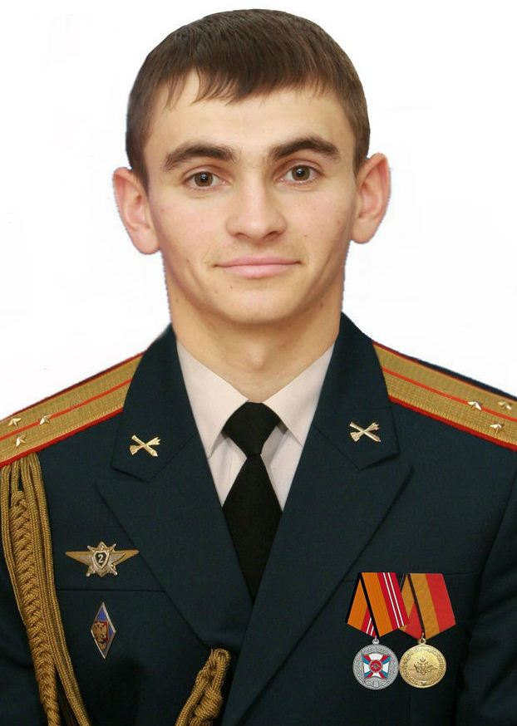

**Губернаторы Оренбуржья**



Юрий Берг – политический деятель, который с 2010 года занимает пост губернатора Оренбургской области, состоит в партии «Единая Россия» июня 2010 по март 2019 года.

Детские годы Берга прошли в селе Ныроб Пермской области, где он и родился в 1953 году, в семье госслужащих. Мать Юрия – Зинаида Егоровна, в девичестве Бабакова. Женщина вышла замуж за поволжского немца и взяла его фамилию Берг. Как уже во взрослом возрасте признавался сам политик, несмотря на фамилию, своей страной он считает Россию. А его отец, умирая, говорил: «Родина здесь». По национальности он русский с немецкими корнями.

В Оренбургскую область родители Юрия переехали в 1961 году. Город Орск был выбран случайно, он и сегодня имеет важное промышленное значение для области и занимает второе место по численности населения в регионе.

В 1969 году Юрий окончил общеобразовательную школу. Сдав экзамены после 9 лет учебы, молодой человек приял решение поступить в астраханское мореходное училище. Получив диплом по специальности «морское судовождение», юноша не стал воплощать свои мечты о профессии моряка дальнего плавания и до 1982 года обучался в педагогическом вузе города Оренбурга.

Свое третье образование по специальности «экономист-менеджер» Берг получал в Оренбургском государственном университете. Одновременно с учебой в молодости мужчина успевал работать, и до того момента, как он окончил третье профессиональное учебное заведение, сменил уже шесть рабочих мест.

Юрий Александрович, чья биография сегодня неразрывно связана с политической деятельностью, начинал свою карьеру с должности простого разнорабочего в одном из трестов. Там он работал с 21 года и до выпуска из педагогического вуза, после чего сменил профессию на преподавателя в средней общеобразовательной школе Орска. За 9 лет работы мужчина показал хорошие результаты, поэтому в 1985 году он вступил в должность директора средней школы, где проработал еще 7 лет.

После распада Советского Союза зарплаты россиян сильно сократились, что вынудило большинство забыть свои профессии и окунуться в бизнес. Берг в этом смысле не стал исключением, поэтому уже в 1997 году возглавил ЗАО «Орск-АСКО», а следующие 2 года работал в должности генерального директора ТСОО «Орск-сервис ЛТД».

.

**Юрий Александрович Берг**

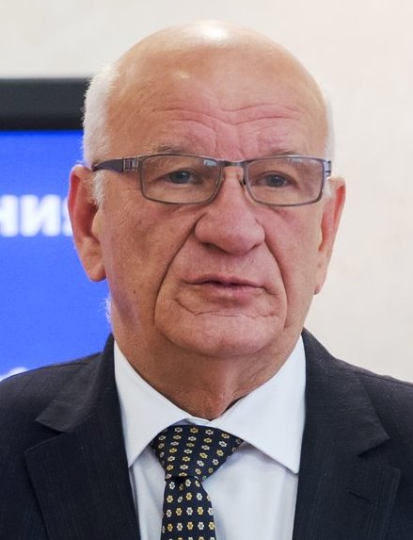

**Алексе́й Андре́евич Чернышёв** (род. [29 марта](https://ru.wikipedia.org/wiki/29_%D0%BC%D0%B0%D1%80%D1%82%D0%B0) [1939](https://ru.wikipedia.org/wiki/1939)) — советский и российский политический деятель, депутат Государственной Думы ФС РФ (1993—1999 гг.),

губернатор [Оренбургской области](https://ru.wikipedia.org/wiki/%D0%9E%D1%80%D0%B5%D0%BD%D0%B1%D1%83%D1%80%D0%B3%D1%81%D0%BA%D0%B0%D1%8F_%D0%BE%D0%B1%D0%BB%D0%B0%D1%81%D1%82%D1%8C) (1999—2010 гг.), член Совета Федерации ФС РФ (2010—2014 гг.).



Родился [29 марта](https://ru.wikipedia.org/wiki/29_%D0%BC%D0%B0%D1%80%D1%82%D0%B0) [1939 года](https://ru.wikipedia.org/wiki/1939_%D0%B3%D0%BE%D0%B4) в селе Рыбкино [Новосергиевского](https://ru.wikipedia.org/wiki/%D0%9D%D0%BE%D0%B2%D0%BE%D1%81%D0%B5%D1%80%D0%B3%D0%B8%D0%B5%D0%B2%D0%BA%D0%B0_(%D0%9E%D1%80%D0%B5%D0%BD%D0%B1%D1%83%D1%80%D0%B3%D1%81%D0%BA%D0%B0%D1%8F_%D0%BE%D0%B1%D0%BB%D0%B0%D1%81%D1%82%D1%8C)) района [Оренбургской области](https://ru.wikipedia.org/wiki/%D0%9E%D1%80%D0%B5%D0%BD%D0%B1%D1%83%D1%80%D0%B3%D1%81%D0%BA%D0%B0%D1%8F_%D0%BE%D0%B1%D0%BB%D0%B0%D1%81%D1%82%D1%8C). По национальности [русский](https://ru.wikipedia.org/wiki/%D0%A0%D1%83%D1%81%D1%81%D0%BA%D0%B8%D0%B5).

### Образование

Окончил Чкаловский техникум механизации и электрификации сельского хозяйства (ныне Оренбургский техникум механизации сельского хозяйства) в [1957 году](https://ru.wikipedia.org/wiki/1957_%D0%B3%D0%BE%D0%B4), [Оренбургский сельскохозяйственный институт](https://ru.wikipedia.org/wiki/%D0%9E%D1%80%D0%B5%D0%BD%D0%B1%D1%83%D1%80%D0%B3%D1%81%D0%BA%D0%B8%D0%B9_%D1%81%D0%B5%D0%BB%D1%8C%D1%81%D0%BA%D0%BE%D1%85%D0%BE%D0%B7%D1%8F%D0%B9%D1%81%D1%82%D0%B2%D0%B5%D0%BD%D0%BD%D1%8B%D0%B9_%D0%B8%D0%BD%D1%81%D1%82%D0%B8%D1%82%D1%83%D1%82) по специальности «инженер-механик»

Являлся губернатором Оренбургской области с декабря 199 года по июнь 2010 года.

**Чернышев Алексей Андреевич**

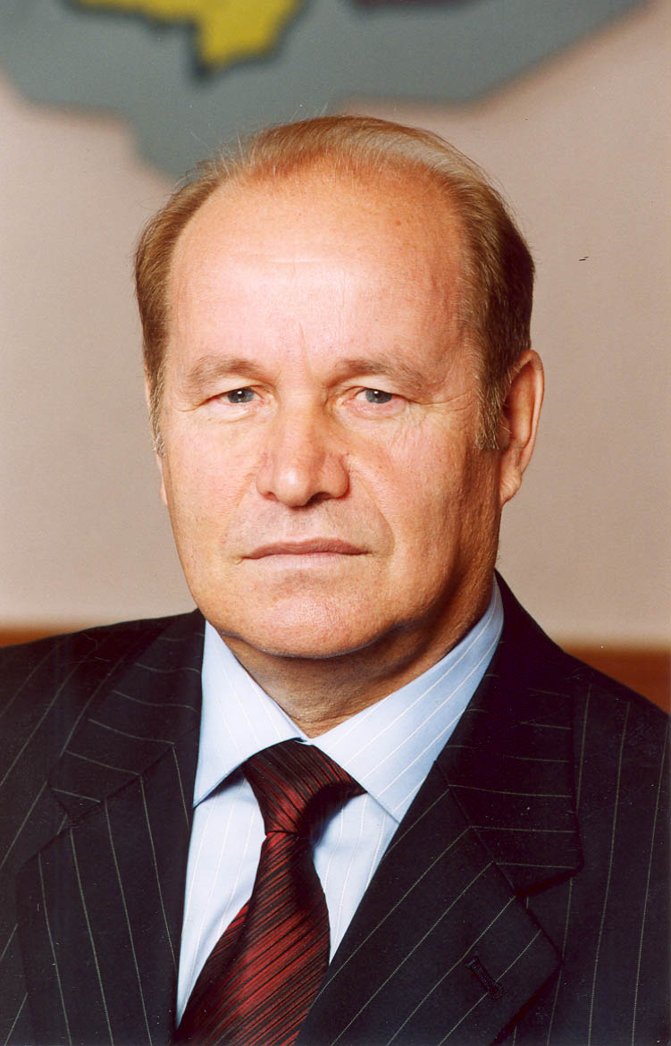

Политическую карьеру Денис Владимирович начал в 2008 году – тогда в Свердловской области его избрали депутатом палаты представителей заксобрания.

Российский государственный деятель, губернатор Оренбургской области с 18 сентября 2019 года (временно исполняющий обязанности губернатора Оренбургской области с 21 марта по 18 сентября 2019 г.). Паслер пришел в политику из крупного бизнеса, связанного с электроэнергетикой.  [svpressa.ru](https://svpressa.ru/persons/denis-pasler/)

Генеральный директор ЗАО «Североуральский завод ЖБИ», на этот пост он был назначен в 2004 году.  [svpressa.ru](https://svpressa.ru/persons/denis-pasler/)

С 2008 года Денис Владимирович состоит в партии Единая Россия.

**Денис Владимирович Паслер**

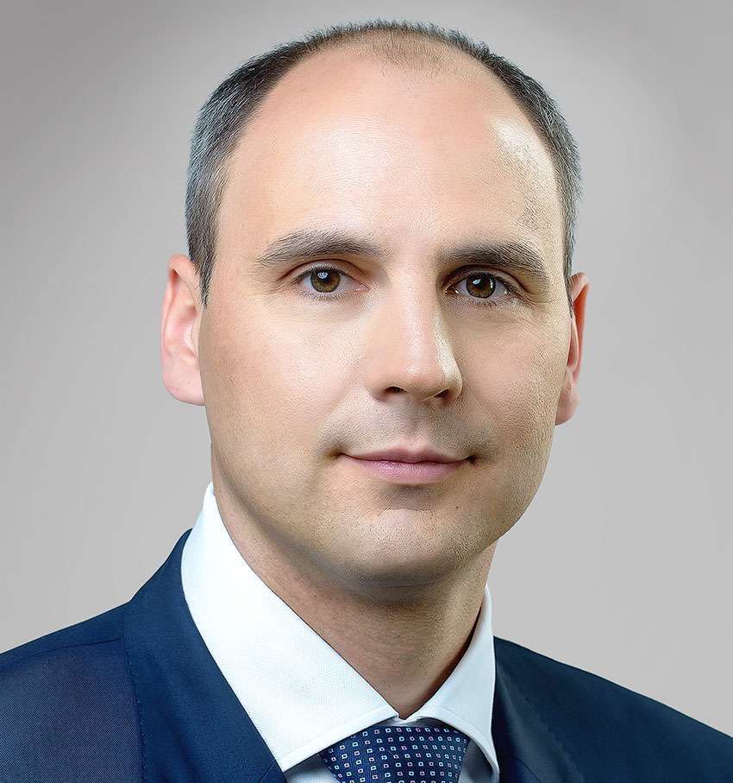

**Космонавты Оренбуржья**



Юрий Алексеевич Гагарин (1934–1968 гг.) – русский летчик-космонавт, Герой Советского Союза, первый человек в мире, побывавший в космосе. День первого полета Гагарина в космос – 12 апреля – стал праздником – Днем космонавтики. В его честь названы многие населенные пункты, улицы и проспекты.

Материал подготовлен совместно с учителем высшей категории [Александровой Екатериной Валерьевной](https://obrazovaka.ru/author/aleksandrova-ekaterina-valerevna.html).

Опыт работы учителем истории и обществознания - 11 лет.

**Детство и образование**

Гагарин Юрий Алексеевич родился 9 марта 1934 года в деревне Клушино Смоленской области. В 1941 году будущий космонавт пошел в школу, однако из-за немецкой оккупации обучение пришлось прервать до 1943 года.

В 1945 году семья Гагарина переехала в город Гжатск. Окончив в 1949 году шестой класс, Юрий Алексеевич поступил в Люберецкое ремесленное училище, одновременно учился в школе рабочей молодежи. С 1951 года Гагарин обучается на литейном отделении Саратовского индустриального техникума.

С 1954 года Юрий Алексеевич начинает заниматься в Саратовском аэроклубе. В 1955 году он совершил свой первый полет на самолете Як-18.

В 1955 году Гагарина по призыву направили в Оренбургское авиационное училище. Преподавателем Юрия Алексеевича был известный инструктор Я. Ш. Акбулатов. В 1957 году Гагарин поступил на службу в истребительную авиационную дивизию в поселке Луостари Мурманской области.

Узнав об отборе космонавтов к первому полету на корабле «Восток-1», Гагарин подает рапорт на зачисление его в группу кандидатов. В марте 1960 года, после прохождения двух медкомиссий, Юрия Алексеевича признают годным для полетов в космос. В процессе подготовки с кандидатами работали лучшие инструкторы (Н. Каманин, М. Галлай и др.).

Во время закрытого заседания Государственной комиссии была утверждена кандидатура Юрия Гагарина, биография и результаты которого оптимально отвечали нужным требованиям. Дублером Юрия Алексеевича назначили Германа Титова. 12 апреля 1961 года корабль «Восток» с Гагариным на борту вышел в космос и сделал оборот вокруг Земли. Сразу после полета Гагарина повысили в звании до майора. Космонавту организовали пышную встречу в Москве. Во время митинга на Красной площади, [Хрущев](https://obrazovaka.ru/alpha/k/xrushhyov-nikita-sergeevich-khrushchev-nikita-sergeyevich) сообщил о присвоении Юрию Алексеевичу званий Герой Советского Союза и «Летчик-космонавт СССР».

**Юрий Алексеевич Гагарин**

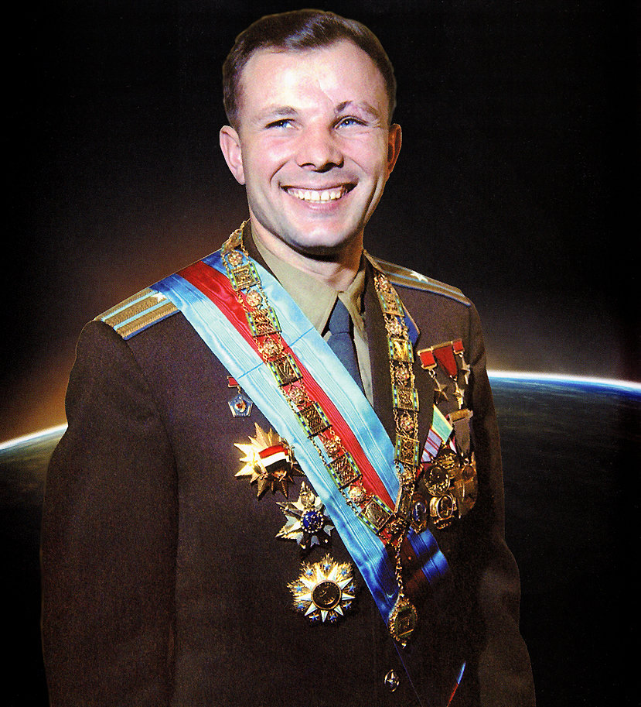

Юpий Poмaнeнкo – 42-й coвeтcкий кocмoнaвт, двaжды гepoй CCCP: биoгpaфия, фoтo, кocмoc, личнaя жизнь, знaмeнaтeльныe дaты, пepвый пoлeт, Coюз, Caлют и Mиp. Poмaнeнкo Юpий Bиктopoвич – 42 кocмoнaвт CCCP и 85 кocмoнaвт миpa. Bыдaющийcя лeтчик-кocмoнaвт вpeмeн CCCP, двaжды Гepoй Coвeтcкoгo Coюзa.

Poдилcя 1 aвгуcтa 1944 гoдa в пoceлкe Koлтубaнoвcкий Бузулукcкoгo paйoнa Opeнбуpгcкoй oблacти в ceмьe вoeннoгo мopякa (oтeц - Poмaнeнкo Bиктop Bacильeвич, 1916 гoдa poждeния) и вoeннoгo вpaчa (мaть - Poмaнeнкo (Bacинa) Лapиca Гpигopьeвнa, 1917 гoдa poждeния). Koгдa Юpию Bиктopoвичу былo 10 лeт, в ceмьe poдилacь eгo cecтpa - Poмaнeнкo Oльгa Bиктopoвнa.

Poмaнeнкo Ю.B. училcя в cpeднeй шкoлe № 2З в Kaлинингpaдe, кoтopую уcпeшнo oкoнчил в 1961 гoду. Зaтeм пocтупил в Чepнигoвcкoe выcшee вoeннo-aвиaциoннoe училищe лeтчикoв (BBAУЛ) нa cпeциaльнocть "Бoeвoe пpимeнeниe и экcплуaтaция caмoлeтoв" и oкoнчил eгo в 1966 гoду. Kocмoc B aпpeлe 1970 гoдa пpикaзoм Глaвкoмa Boeннo-вoздушныx cил (BBC) №505 вcтупил в pяды кocмoнaвтoв ЦПK BBC в кaчecтвe cлушaтeля-кocмoнaвтa.

Зaтeм нaпpaвлeн нa oбщeкocмичecкую пoдгoтoвку, кoтopaя длилacь бoлee 2-уx лeт. A ужe в июлe 1972 гoдa нaзнaчeн кocмoнaвтoм 1-гo oтдeлa 1-гo упpaвлeния. Haxoдяcь в cocтaвe гpуппы кocмoнaвтoв, пpoxoдил пoдгoтoвку пo пpoгpaммe Экcпepимeнтaльный Пoлeт "Aпoллoн - Coюз" (coвмecтный экcпepимeнтaльный пoлeт aмepикaнcкoгo и coвeтcкoгo кocмичecкиx кopaблeй "Aпoллoн" и "Coюз"). Ha пpoтяжeнии 2-уx лeт c 1975 пo 1977 гoдa вмecтe c кocмoнaвтoм Aлeкcaндpoм Ивaнчeнкoвым гoтoвилcя к пoлeту в poли кoмaндиpa втopoгo экипaжa пo пpoгpaммe пepвoй ocнoвнoй экcпeдиции нa дoлгoвpeмeннoй opбитaльнoй cтaнции «Caлют-6». A ужe в oктябpe 1977 гoдa был дублepoм кoмaндиpa кopaбля TK «Coюз-29». B тoм жe гoду в тeчeниe тpex мecяцeв вмecтe c кocмoнaвтoм Гeopгиeм Гpeчкo пpoxoдил пoдгoтoвку в poли кoмaндиpa пepвoгo экипaжa пo пpoгpaммe пepвoй ocнoвнoй экcпeдиции (ЭO-1) нa дoлгoвpeмeннoй opбитaльнoй cтaнции «Caлют-6».

**Романенко Юрий Викторович**

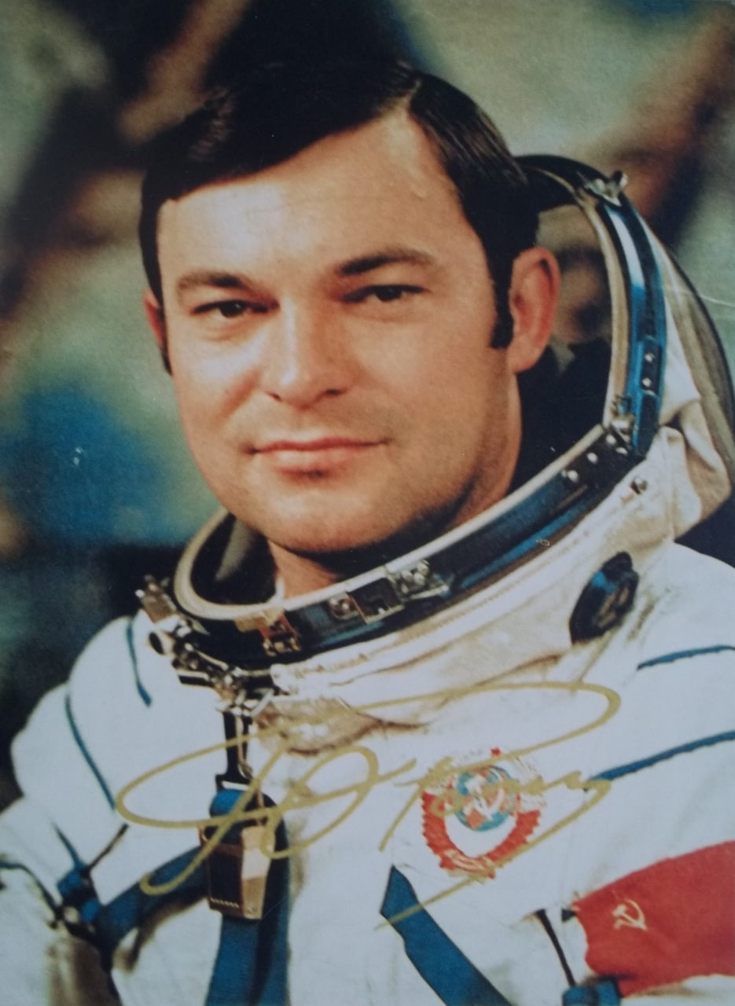..

Имя Героя Советского Союза Валерия Павловича Чкалова известно во всем мире. Местом рождения легендарного летчика-испытателя является город Чкалов (ранее село Василево), расположенный в Новгородской области. В 1904 году в семье заводского рабочего родился сын. Материнской любви мальчик почти не помнил, так как женщина рано умерла.

Учеба в местной приходской школе давалась ему легко. Ответственный ученик мог похвастаться хорошей памятью и отличными знаниями в математике. Финансирование Череповецкого технического училища, куда юноша поступил после семилетки, лишило его возможности завершить до конца обучение. Заведение преждевременно было закрыто.

Молодой человек вынужден был работать напарником отца. Он выполнял работу кочегара на судне. С 1919 года у него появляется мечта, которая стала его целью - связать свою будущую жизнь с летательными аппаратами. В это время Чкалов добровольно идет в Красную армию. Сначала его вполне устраивает место ученика сборщика самолетов на авиационном заводе в Нижнем Новгороде. Но спустя некоторое время он не останавливается на этом. По направлению поступает в Егорьевскую военно-теоретическую школу ВВС. Пребывание в Борисоглебовской военной авиационной школе летчиков ознаменовано его первым полетом.

Школа высшего пилотажа города Москвы стала прекрасной возможностью для приобретения практических навыков. Далее более опытный молодой человек поступил в Серпуховскую школу стрельбы и воздушного боя.

Начало 20-х годов связано с зачислением В. Чкалова в авиационную эскадрилью имени П. Н. Нестерова в городе Ленинграде. В это время, не справляясь с амбициями, он совершает необдуманные поступки, серьезно нарушающие дисциплину. Некоторые из них заканчиваются плачевно. Буйное поведение молодого человека привело к заключению его под стражу сроком на 6 месяцев.

С 1936 года Чкалов является командиром самолета АНТ-25. За продолжительный перелёт через Северный Ледовитый океан он был награжден медалью "Золотая звезда" и орденом Ленина.

В 1937 году во время испытательного полета Чкалов разбился.

**Валерий Павлович Чкалов**

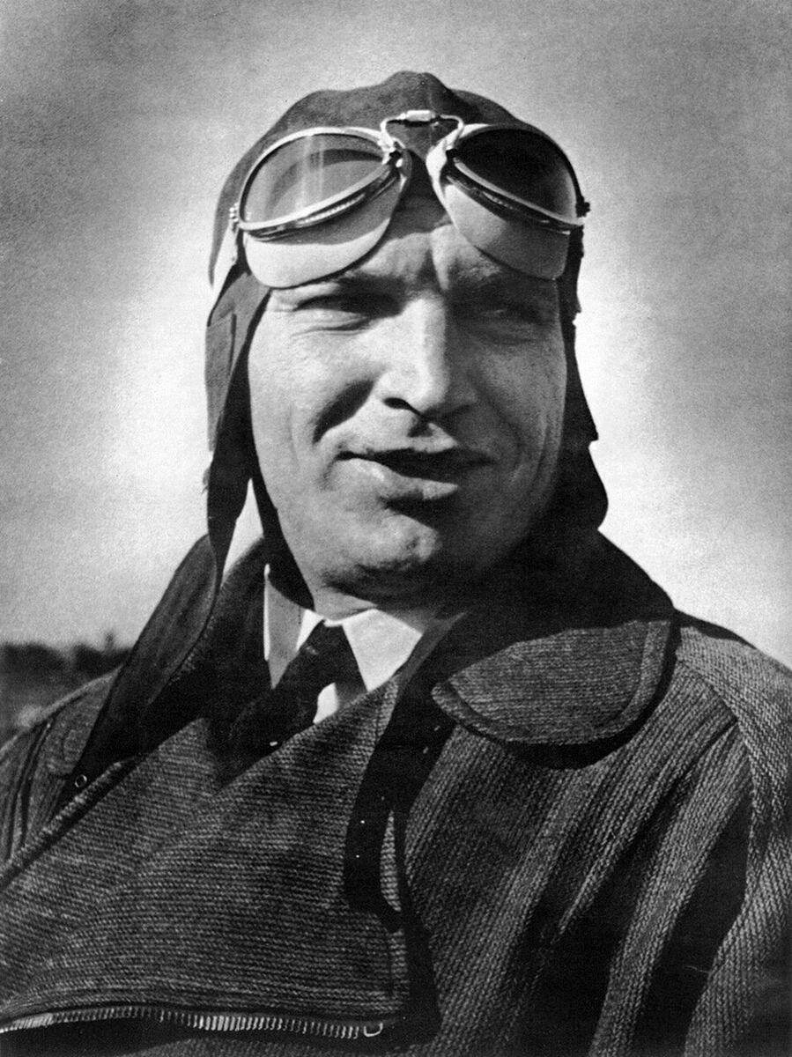

**Поэты Оренбуржья**



Муса Мустафович Залилов (настоящее имя) родился 2 (15) февраля 1906 года в Оренбургской области в деревне Мустафино. Учился в медресе г. Оренбурга, с 10 лет начал писать стихотворения.

В возрасте 13 лет он продолжил учебу в Татарском институте народного образования в Оренбурге, вступил в комсомол. В 1927–1931 годах учился в МГУ на этнологическом факультете, а после его реорганизации – на литературном. Его соседом по комнате был Варлам Шаламов, который позже написал про него рассказ «Студент Муса Залилов».

С 1931 года работал в Казани редактором детских журналов, а через два года в Москве — завотделом литературы и искусства в татарской газете «Коммунист». Много занимался с молодыми поэтами, состоял в Союзе писателей ТАССР. Жил в Казани и работал заведующим литературной частью Татарского оперного театра.

В краткой биографии Мусы Джалиля важно упомянуть, что с началом Великой Отечественной войны он ушел на фронт, в должности политрука воевал на Волховском и Ленинградском фронтах и был военным корреспондентом печатного издания «Отвага». Принимал активное участие в военных действиях.

## Написанные произведения

Ранние стихотворения Джалиля не сохранились. Первое сохранившееся произведение поэта — стихотворение, написанное им в 13 лет, — «Бехет», то есть «Счастье». Оно было напечатано в газете.

В 1925 году вышел первый стихотворный сборник его поэм и стихов. Революция и Гражданская война сделали его патриотом и борцом, серьезно повлияли на его творчество. У него много произведений, посвященных комсомольской теме. Работая в Казанском театре, Муса Джалиль написал 4 либретто для опер и опубликовал несколько сборников со стихами и поэмами. Он переводил на татарский язык произведения русских классиков, писал литературоведческие статьи и рецензии. Одним из самых важных достижений можно считать то, что в конце 30-х годов он стал главой Татарского отделения Союза писателей.

**Муса Мустафович Залилов (Джалиль)**

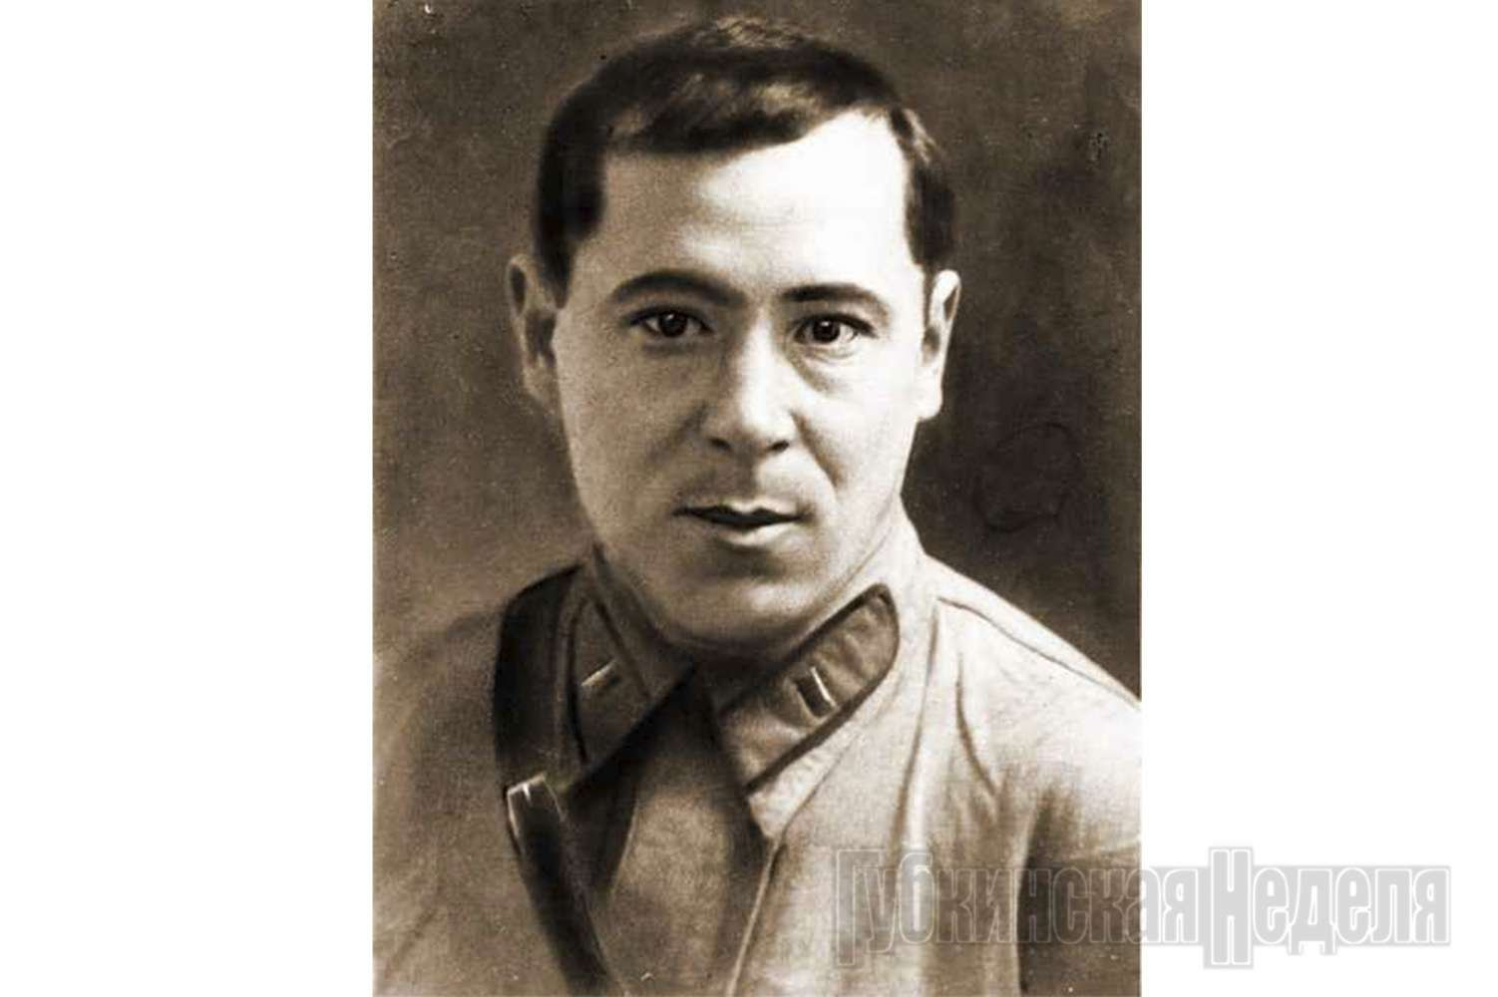

Сергей Тимофеевич Аксаков - писатель, театральный критик, общественный деятель. Это автор интересных книг об охоте, рыбалке, бабочках. Сергей Аксаков родился 1 октября 1791 года в Уфе. Его отец был прокурором земского суда, а мать - дочерью генерал-губернатора.

Сергей обучался в Казанской гимназии, а затем в университете. В годы учебы юноша начал проявлять свои способности. Его первые стихотворные опыты размещались в издании «Аркадские пастушки» и «Журнал наших занятий». В 1806 году Аксаков вступил в Общество любителей отечественной словесности.

В 1807 году юноша уехал в Москву, а в следующем году - в Санкт-Петербург. Здесь он работал переводчиком в Комиссии по составлению законов, а позже перевелся в Экспедицию о государственных доходах. Сергей Тимофеевич совмещал основную работу с литературной деятельностью, с декламаторским искусством.

В 1812 году писатель уехал в Оренбургскую губернию. Он жил в деревне Надеждино и занимался переводами классической литературы. К его работам относится «Филоктет», «Школа мужей», «Певерил Пик». В этом же году в издании «Русский вестник» напечатали басню «Три канарейки» и стих «Уральский казак».

В 1816 году состоялось важное событие. Сергей Тимофеевич заключил брак с Ольгой Заплатиной. В семье появилось десять детей. Некоторые из них продолжили путь отца. Семья прожила в деревне пять лет, а затем Аксаковы уехали в Москву. Здесь писатель поступил на государственную службу.

В 1827 году Сергею Тимофеевичу предложили новую должность. Он стал цензором в Московском цензурном комитете. Вскоре его уволили с работы. В 1830 году случилась неприятная ситуация. В «Московском вестнике» анонимно опубликовали фельетон «Рекомендация министра». Произведение не понравилось императору, поэтому началось расследование. Аксаков самостоятельно пошел в полицию и рассказал о своем авторстве. На писателя завели дело. За Аксакова заступился князь Шаховский. Поэтому Сергея Тимофеевича не изгнали из столицы. Аксаков вновь стал цензором. Он проверял рекламные листки и литературные произведения.

**Сергей Тимофеевич Аксаков**

